JELOVNIK ZA OSNOVNU ŠKOLU CENTAR
OD 18.01.2021.-29.01.2020.

TJEDAN | PONEDJELJAK 18.01. | UTORAK 19.01. | SRIJEDA 20.01. | ČETVRTAK 21.01. |  | PETAK 22.01.
I.  Potenc. alergeni u hrani* | Maneštrica od leće (kukuruz,mrkva,krumpir) celer*  Odresci od suhog mesa  Kolač od sira mlijeko i mlij.proiz., gluten,jaje*  Polubijeli/miješani kruh gluten* | Juneći rižoto  Zelena salata s naribanom mrkvicom  Jogurt mlijeko i mlij.proiz*  Polub./miješ.kruh gluten* 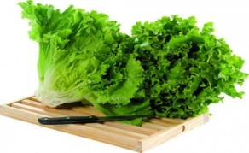  Salata kristalka | Polpete u saftu  Restani krumpir  Salata cikla  Polub./miješ.kruh gluten* | Pečena piletina  Dinastani svježi kupus s krumpirom  Voće  Polub./miješ.kruh gluten*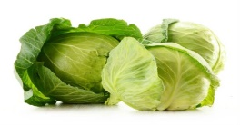  Kupus |  | Juha  Zapečena tjestenina sa sirom ili Tjestenina sa tunom (penete)  Sezonska salata  Domaća slastica mlijeko i mlij.proiz.,orašasto voće, gluten,jaje* Polub./ miješ.kruh gluten
II.  Potenc. alergeni u hrani* | PONEDJELJAK 25.01.  Maneštrica od graha i ječma celer*  Odresci od suhog mesa  Palačinke mlijeko i mlij.proiz.,orašasto voće*  Polub./miješ. kruh gluten* | UTORAK 26.01.  Pileća juha s tjesteninom Rižoto sa piletinom celer*  Salata od svježeg kupusa  Polubijeli/miješani kruh gluten*  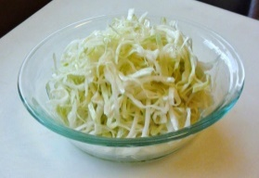  Salata od kupusa | SRIJEDA 27.01.  Tjestenina gluten*u umaku s mljevenim mesom (junetina)  Salata cikla  Voćni jogurt mlijeko i mlij.proiz.  Polub./miješ.kruh gluten*  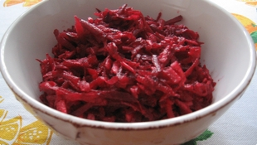  Salata od cikle | ČETVRTAK 28.01.  Pečena piletina/puretina  Dinstani kiseli kupus  Voće  Polub./miješ.kruh gluten* | PETAK 29.01.  Juha  Polpetice od ribe ili pohani oslić filet gluten,jaje, mlij.proizv.*  Blitva s krumpirom i maslinovim uljem  Domaća slastica gluten* Polub./ miješ.kruh gluten*

